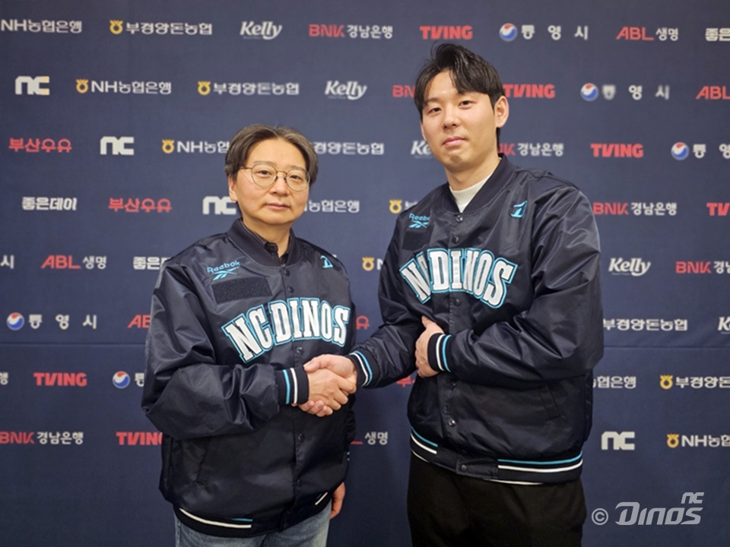
임선남 단장, 김성욱 선수(왼쪽부터)
NC 다이노스가 16일(목) 자유계약선수(FA) 신분인 외야수 김성욱(31)과 계약기간 2년, 최대 3억원에 계약했다. 계약 세부 내용은 계약금 5천만원, 총 연봉 2억원, 총 옵션 5천만원이다.

김성욱 선수는 2012년 3라운드 전체 32번으로 NC 다이노스에 지명된 창단 멤버이자 프랜차이즈 선수이다. NC 소속으로 962경기 출장해 타율 0.238 78홈런 293타점을 기록했다.
김성욱 선수의 출장 기록은 구단 최다 출장 기록 4위이며 홈런 기록은 구단 최다 홈런 기록 8위이다.

임선남 NC 다이노스 단장은 “구단의 창단 멤버이자 프랜차이즈 선수인 김성욱 선수와 계속해서 함께할 수 있어 기쁘게 생각한다. 김성욱 선수의 합류로 장타력과 기동성을 갖춘 라인업을 운영 가능하게 되었다. 김성욱 선수의 수비력, 장타력이 팀에 큰 도움이 될 것이라 생각한다”라고 말했다.

김성욱 선수는 “NC와 계속 함께할 수 있어 기쁘다. 계약까지 시간이 좀 걸렸지만 FA 신청 직후 구단에서 연락 주시고 이후 계속 소통하면서 조급하지 않게 협상에 임했다. 구단의 배려 덕분에 운동에 집중하며 시즌을 준비할 수 있었다. 남은 기간 잘 준비해 팀에 도움될 수 있도록 하겠다”라고 말했다.

김성욱 선수는 25일 국내 캠프에 합류할 예정이다.

(끝)

[첨부파일 설명]
사진 1 : 김성욱 선수, 임선남 단장(왼쪽부터)

